COMUNICACIONES MULTIMEDIA

Actividad 4

2ºMIT, ICAI

Álvaro Bartolomé Ucero

**Parte 4.1:**

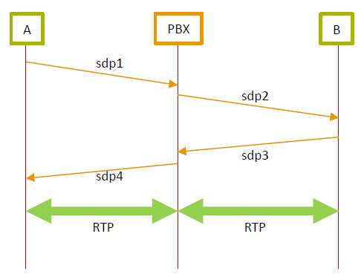Inicialmente teníamos el siguiente diagrama de intercambio de mensajes SDP entre dos sistemas finales RTP (A y B) y un PBX:

Y ahora queremos rehacerlo para que los mensajes fluyan directamente entre A y B, en lugar de entre, primero A y PBX y, segundo B y PBX. El nuevo diagrama de intercambio de mensajes SDP quedaría de la siguiente forma:

sdp3’

sdp3

sdp1’

sdp1

0

sdp4

sdp3

sdp2

sdp1

B

PBX

A

El inicio del intercambio de los mensajes habría que mantenerlo idéntico y añadir ciertos mensajes SDP. En primer lugar, PBX le envía un mensaje vacío a A para que vuelva a enviar el mensaje SDP1. Después de reenviárselo, PBX le envía un mensaje SDP1’ a B (que es idéntico a SDP1, pero con una versión nueva). Tras esto, B le vuelve a enviar a PBX el mensaje SDP3 y para terminar, PBX le envía a A la última respuesta del intercambio de mensajes (SDP3’), que es igual que SDP3 pero con una nueva versión.

**Parte 4.2:**

**a) ¿Qué mensajes SIP llevan el intercambio de mensajes SDP?**

Los mensajes de “INVITE” y de “OK”.

**b) ¿Cómo puede el proxy de Atlanta enrutar el mensaje de “INVITE” al proxy de Biloxi?**

Al preguntar por la URL de “biloxi.com” a un servidor DNS se puede obtener su dirección IP y así poder comunicarse con él fácilmente.

**c) ¿Cómo se enruta la respuesta “200OK” de Bob a Biloxi?**

De la misma forma que antes, Bob pregunta por la URL de “biloxi.com” al servidor DNS para obtener su dirección IP y poder comunicarse.

**d) ¿Cómo se enruta el mensaje de “ACK” de Alice a Bob?**

En este caso ya sería diferente, debido a que las direcciones físicas ya son conocidas, por lo que el mensaje se enrutaría directamente sin necesidad de pasar por los proxies.